2021年仪征中学春学期学费缴纳指导说明

第一步：收到缴款通知
当学生信息在非税系统上录入成功后，学生家长手机（学生开票信息登记表中的电话号码）会收到短信提醒，此时就可以开始缴学费了，如下图：
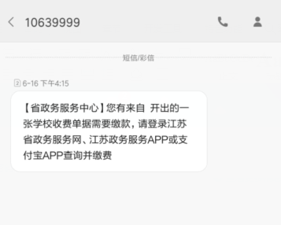
第二步：教育缴费操作步骤
1.打开支付宝—》搜索“教育缴费”，出现如下图1，
2.点击“非税缴款”出现如下图2.
3.在图3中点击“教育缴款”，出现如下图3页面，可以根据“手机号”或者“学生身份证号查询（优先使用学生身份证号查询）。
4.在图3查询后，出现图4缴款信息，核对无误后进行缴款（建议不要使用花呗）即可（先核对学生姓名和缴费金额后缴款）。
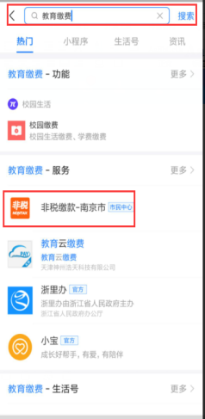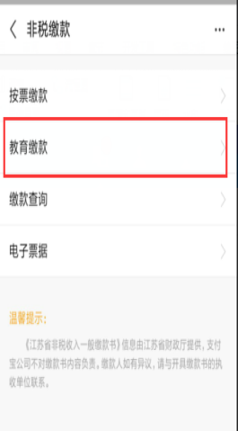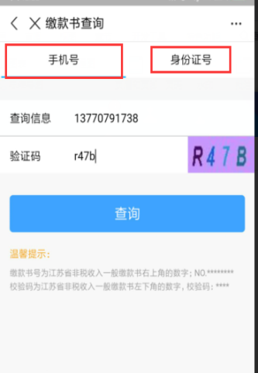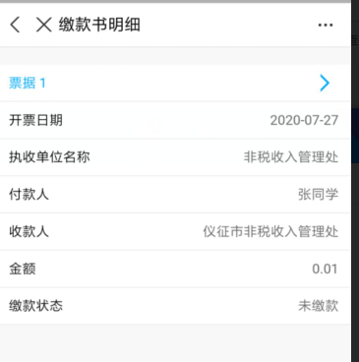
图一 图二 图三 图四
附：仪征中学2021年春学期收费标准
